Задание для группы 27 на 16 апреля по английскому языку
Преподаватель Шишкина Н.П

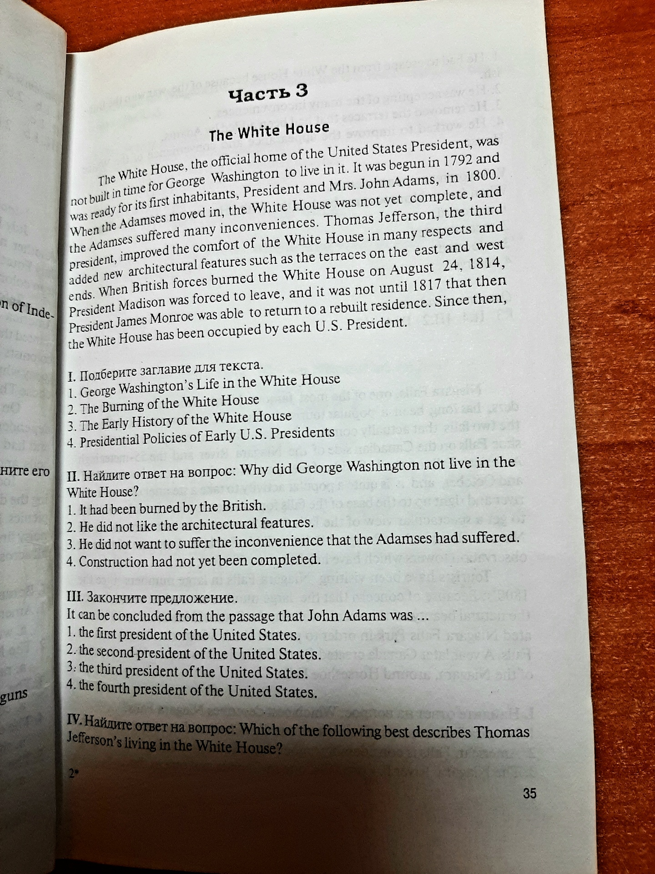
1.Сделать перевод текста и ответить на вопросы

